Rando dans les Pyrénées (Cauterets)
du 27 juin au 4 juillet 2009

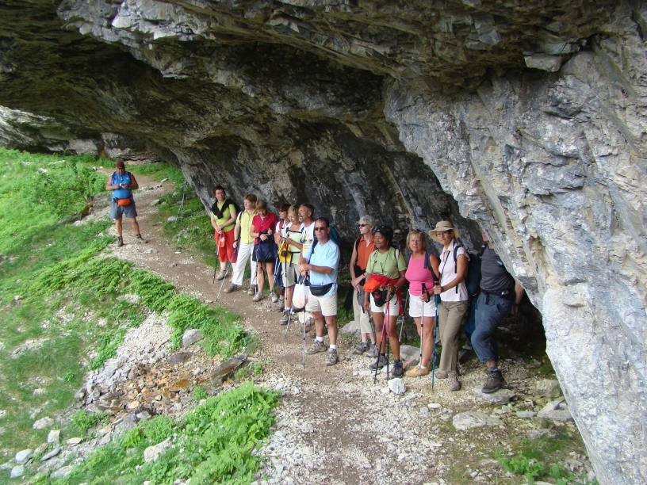

Samedi 27 juin : Voyage et installation au chalet de l'ASPTT Peyranère à Cauterets à 2 mn du centre ville. Dîner au chalet et dodo.

Dimanche 28 juin : Randonnée journée avec pique nique.
Direction le refuge des Oulettes par le lac de Gaube. Départ du Pont d’Espagne situé à 1496m d’altitude. Arrivée à 2151 m au refuge situé au pied du pic Vignemale (3298 m), le plus haut sommet des Pyrénées françaises. 7 heures de marche aller-retour et environ 700 m de dénivelée.

Lundi 29 juin : Découverte de la, vallée d’Ossau et petite rando journée avec pique nique.
Petit train d’Artouste à 1h30 de voiture de Cauterets. Ce petit train qui relie la Sagette au lac d'Artouste, est situé à plus de 2000 mètres et est le plus haut d'Europe. Il a été construit en 1924 pour la construction du barrage et a été mis en service en 1929. Il permet de découvrir un paysage de haute montagne remarquable sur une distance de 10 km.
Avant de reprendre le train pour le retour, petite balade en haute montagne avec le superbe pic du midi d’Ossau (2884m) en point de mire. Grand par la taille et la renommée mais surtout par son aspect esthétique en forme de dent, le pic du Midi d'Ossau, l'un des plus abrupts de la chaîne des Pyrénées domine de plus de 400 m tous les sommets qui l'environnent.
Sa tête à deux pointes en bec de perroquet et sa nature volcanique ajoutent à son originalité.

Mardi 30 juin : Randonnée journée avec resto
Lac d’Estom. Randonnée dans une magnifique vallée entourée de montagnes enneigées. 5 heures aller-retour et 400m de dénivelée. Balade au départ du refuge le long du torrent. Resto au refuge.

Mercredi 1er juillet : Découverte du cirque de Gavarnie et petite rando journée avec pique-nique:
Cirque de Gavarnie à 41 km de Cauterets .1h30 de montée à partir du village de Gavarnie à pieds. Pique-nique auprès du refuge. Traversée du torrent et grimpette sportive jusqu'au pied de la grande cascade entourée de névés. Le cirque est constitué d'un ensemble de sommets de plus de 3000 mètres : Taillon, Casque, Epaule, Tour, Marboré... La brèche de Roland vient "briser" cet ensemble et constitue une curiosité qui attire de nombreux randonneurs chaque année. Elle permet en outre de passer facilement du côté Espagnol. Retour par une petite boucle ménageant de magnifiques points de vue.

Jeudi 2 juillet : Randonnée journée avec pique-nique ou resto.
Vallée du Marcadau à partir du pont d’Espagne. On rejoint le refuge Wallon en 2,30 heures par un sentier le long du gave. Le début de la balade s'est fait à l'aller par la rive droite du gave et le retour par la rive gauche accompagné par les cris des marmottes sautant entre les pierres. Pique-nique au soleil auprès du refuge.

Vendredi 3 juillet : Randonnée le matin et visite de Lourdes l’après-midi.
Chemin des Cascades au départ de La Raillère à 5mn de voiture de Cauterets. 2 bonnes heures de marche et 250 m de dénivelée. Pique-nique au pont d'Espagne.
Visite de Lourdes l’après-midi pour ceux qui le souhaitent.

Samedi 4 juillet : Voyage retour

